**Инструкция по загрузке выписок большого объема и работы с документом «Поступление доходов на лицевой счет»**

1. **Учет по ИФО**

Если в базе включен учет по ИФО, в документе «Задание на импорт» необходимо заполнить ИФО по умолчанию.

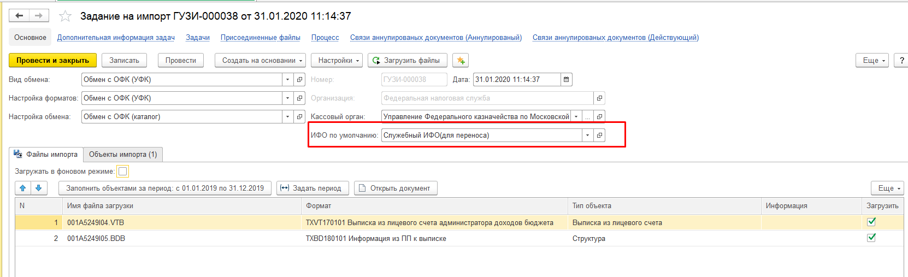

При загрузке выписки данное значение будет автоматически установлено во всех загружаемых документах, например, в документе «Поступление доходов на лицевой счет».

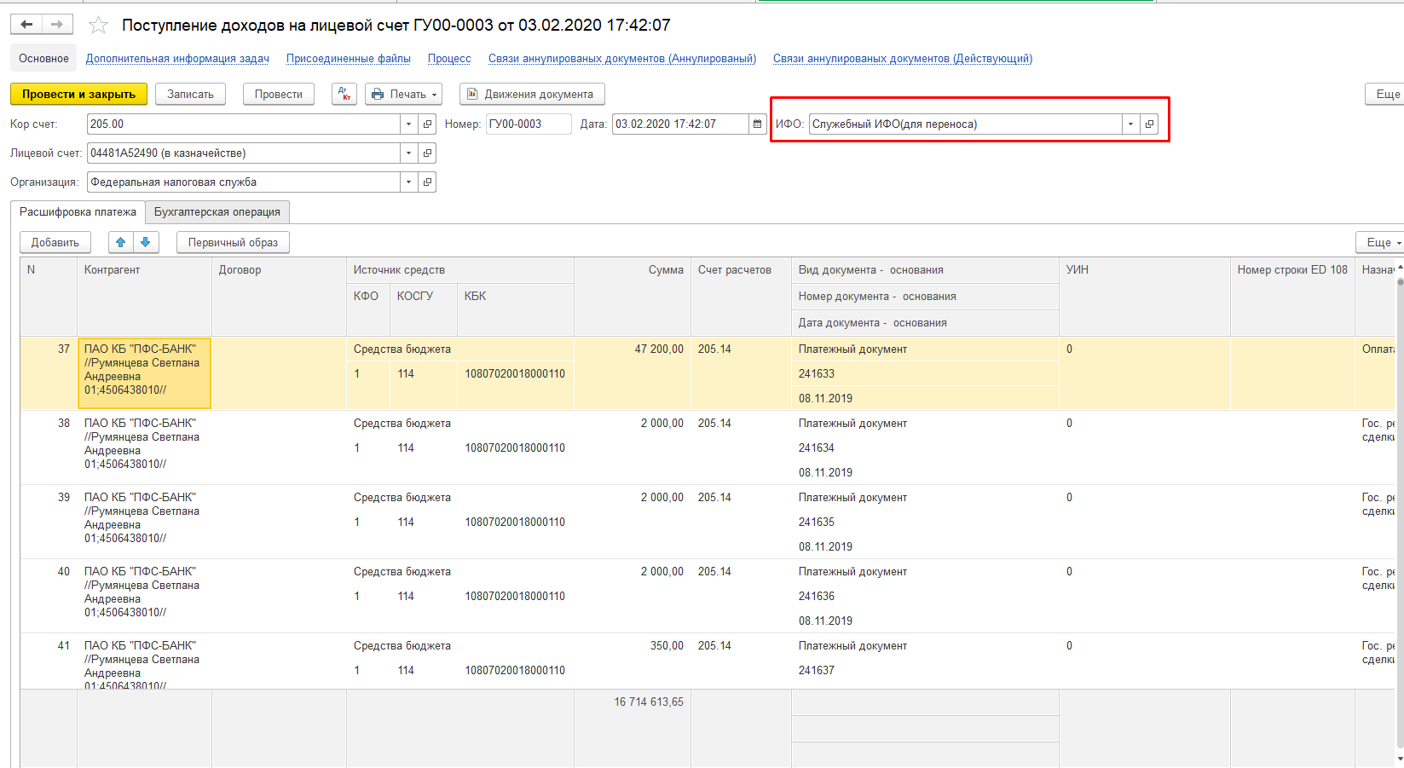

1. **Работа с регистром сведений «Настройка КБК для загрузки выписки 04 лс»**
2. Пользователю с полномочиями «УНФА_УИО Формирование бухгалтерских проводок и обработка документов сотрудник ЦБ ввод, УНФА_УИО Формирование бухгалтерских проводок и обработка документов сотрудник ЦБ согласование, УНФА_УИО Формирование бухгалтерских проводок и обработка документов сотрудник ЦБ подписание» необходимо перейти на вкладку «Денежные средства» - Прочее - «Настройка КБК для загрузки выписки 04 лс»
3. Создать новый элемент справочника
4. Заполнить реквизиты:

* Период – заполнить дату
* КПС – выбрать элемент из справочника «Классификационные признаки счетов»
* Контрагент – выбрать элемент из справочника «Контрагенты»
* Договор – выбрать элемент из справочника «Договоры»
* Сворачивать в одного контрагента – значение ИСТИНА/ЛОЖЬ
* Заполнять единый договор - значение ИСТИНА/ЛОЖЬ
* Загружать в единый документ - значение ИСТИНА/ЛОЖЬ
* Присваивается УИН - значение ИСТИНА/ЛОЖЬ

После заполнение всех реквизитов и установки параметров, в регистре необходимо нажать на кнопку «Записать и закрыть».

При установке следующих параметров будут выполнены определенные процедуры:

* «Сворачивать в одного контрагента» - если значение равно «ИСТИНА», при загрузке выписки по данному КПС во все загружаемые документы будет подставлено значение единого контрагента и договора, которые заполнены в регистре сведений в поле «Контрагент» и «Договор»

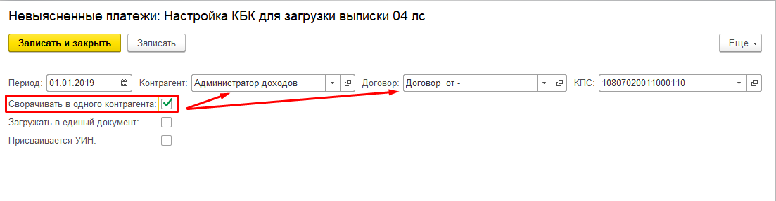

* «Заполнять единый договор» - если значение равно «ИСТИНА», при загрузке выписки по данному КПС во все загружаемые документы будет подставлено значение единого договора, которое заполнено в регистре сведений в поле «Договор», вне зависимости от контрагента.

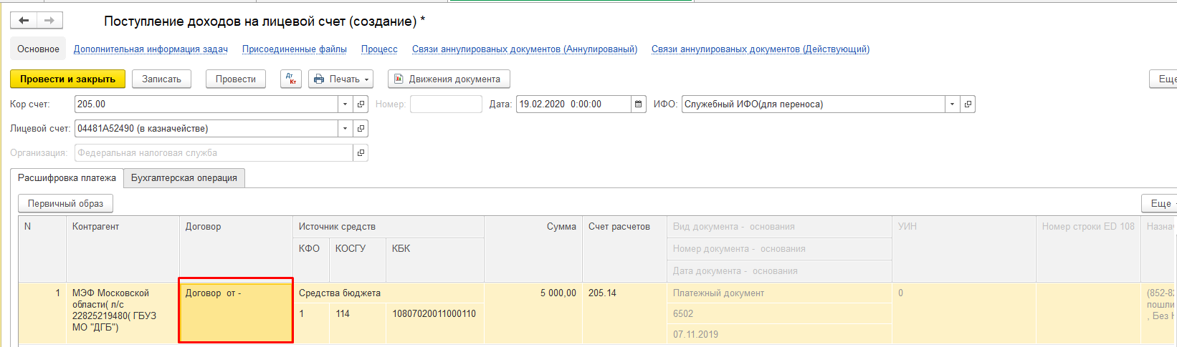

* «Загружать в единый документ» - если значение равно «ИСТИНА», при загрузке выписки по данному КПС все платежные поручения будут загружены в единый документ «Поступление доходов на лицевой счет». 1 платежное поручение = 1 строки в табличной части документа.

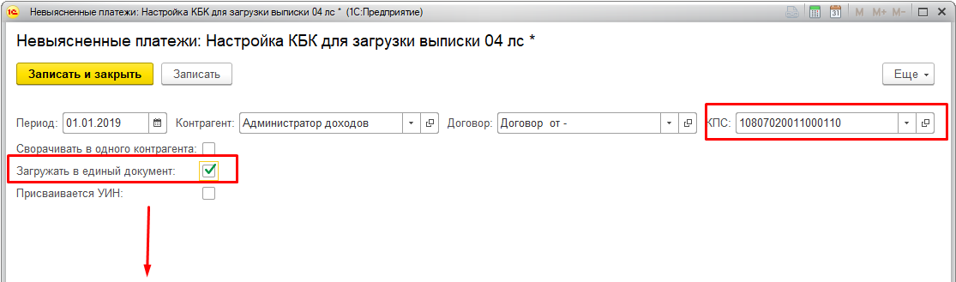

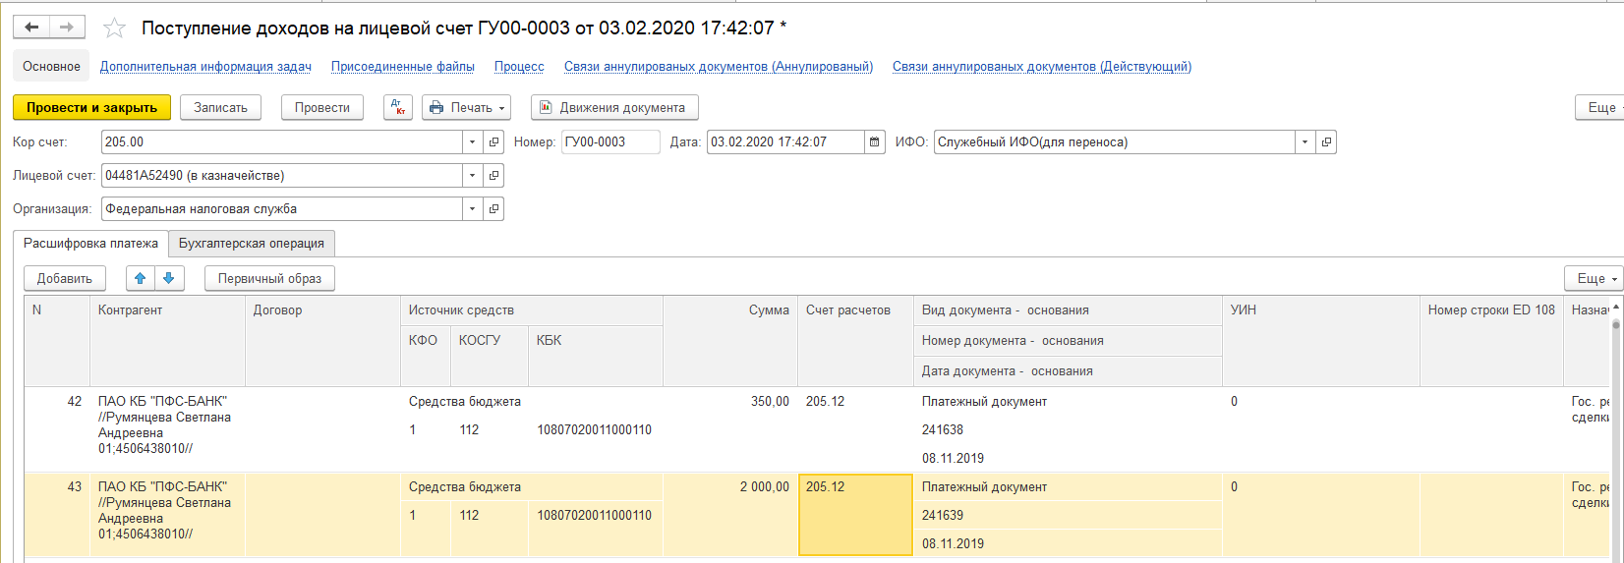

* «Присваивается УИН» - если значение равно «ИСТИНА», при загрузке выписки по данному КПС будет доступно использование обработки «Заполнение договора на основании УИН».

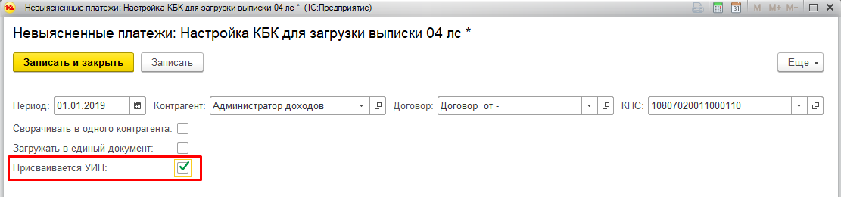

Запуск обработки «Заполнение договора на основании УИН» происходит в документе «Выписка из лицевого счета» после успешной загрузки всех документов, входящих в выписку.

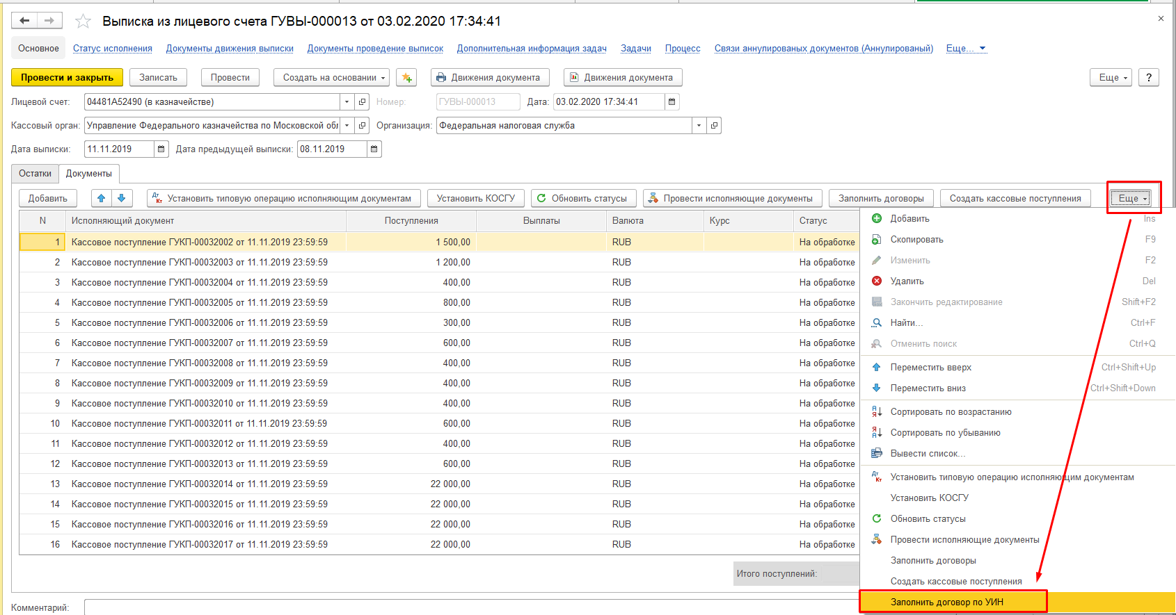

Обработка производит заполнение договоров по УИН. Заполнение договоров происходит на основании данных по УИН, которые хранятся в платежных поручениях.

Для документа «Кассовое поступление» - это реквизит «Идентификатор платежа»

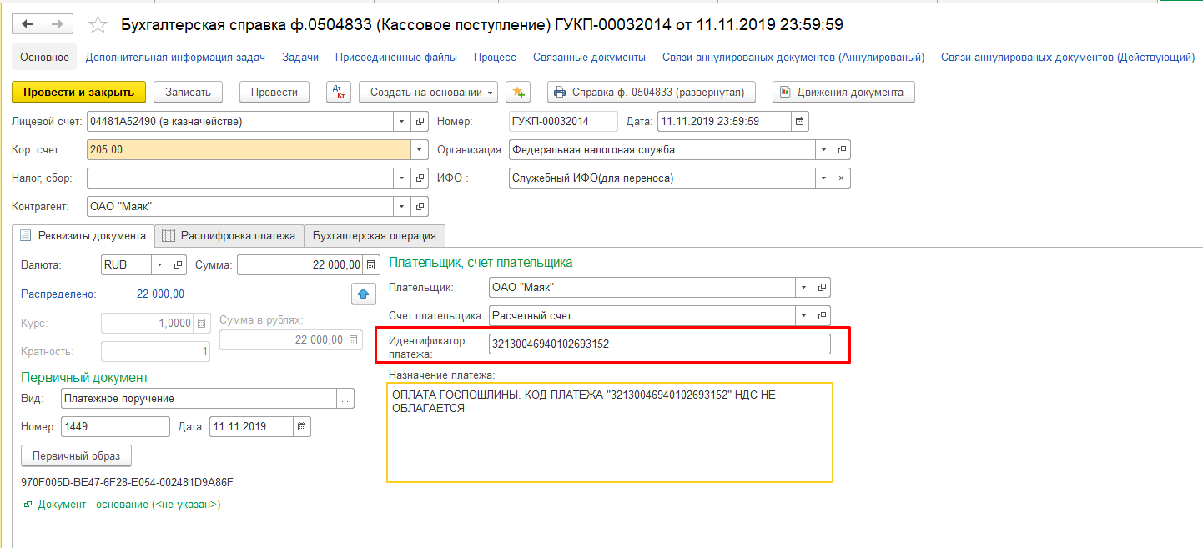

Для документа «Поступление доходов на лицевой счет» - это реквизит «УИН»

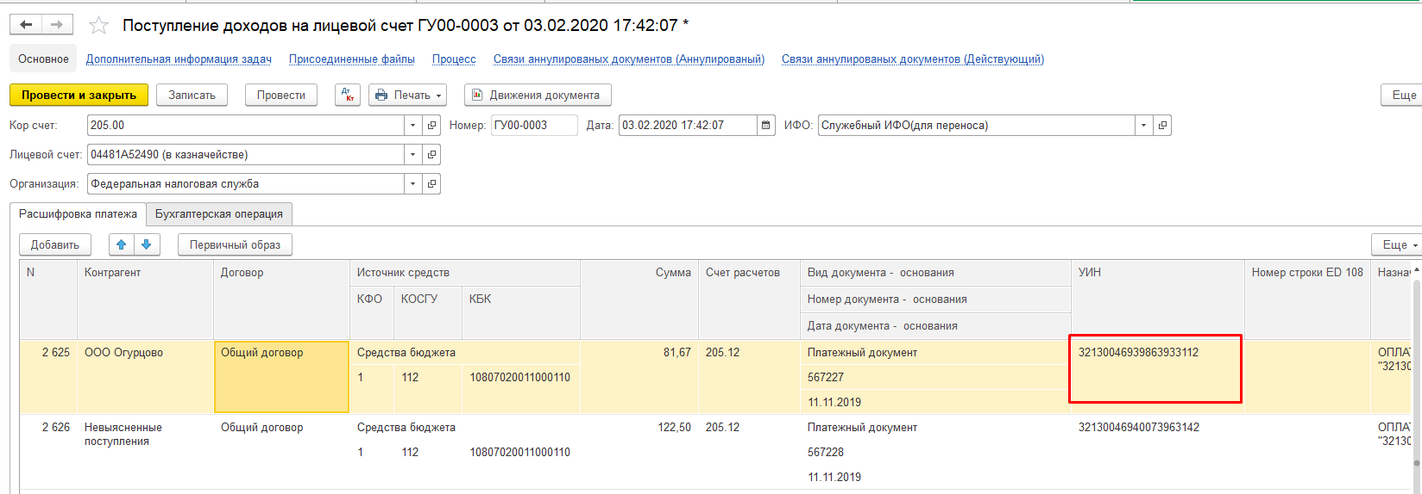

Для того чтобы обработка заполнила договор, для платежных поручений, в договоре на вкладке «Свойства» должен быть заполнен УИН:

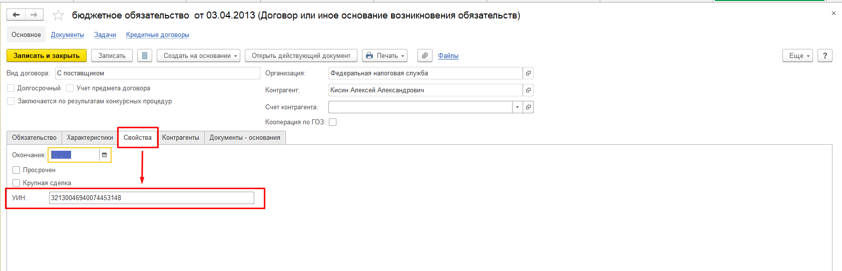

1. **Загрузка ED 108**
2. Пользователю с полномочиями «УНФА_УИО Формирование бухгалтерских проводок и обработка документов сотрудник ЦБ ввод, УНФА_УИО Формирование бухгалтерских проводок и обработка документов сотрудник ЦБ согласование, УНФА_УИО Формирование бухгалтерских проводок и обработка документов сотрудник ЦБ подписание» необходимо перейти на вкладку «Денежные средства» - Банк, казначейство - «Задание на импорт»
3. Создать новый документ
4. В документе заполнить:

* Вид обмена - Обмен с ОФК (ПП с реестром)
* Настройка форматов - Обмен с ОФК (ПП с реестром)
* Настройка обмена - Обмен с ОФК (ПП с реестром)
* Кассовый орган – выбрать элемент из справочника «Казначейства».

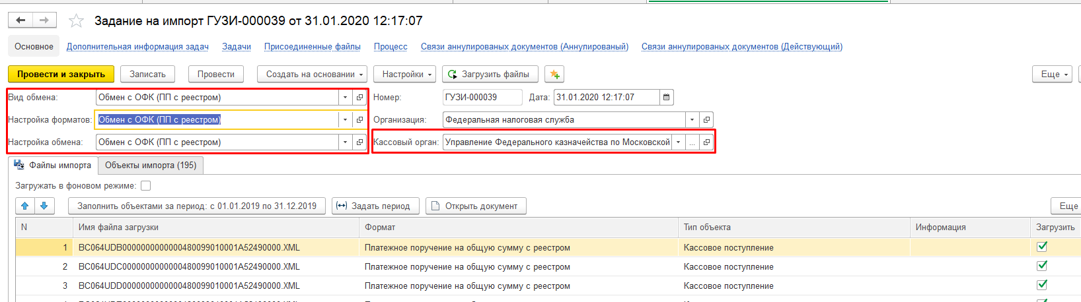

1. Открыть настройку обмена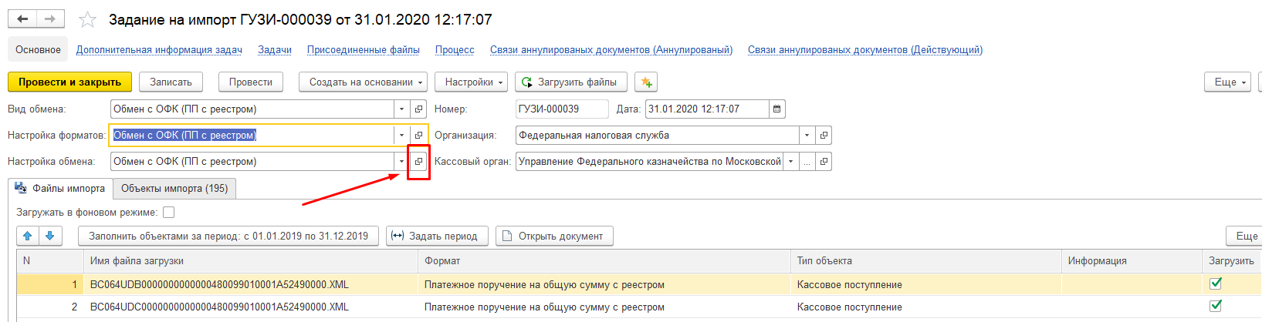
2. Заполнить путь к каталогу загрузки файлов. После нажать на кнопку «Записать и закрыть».

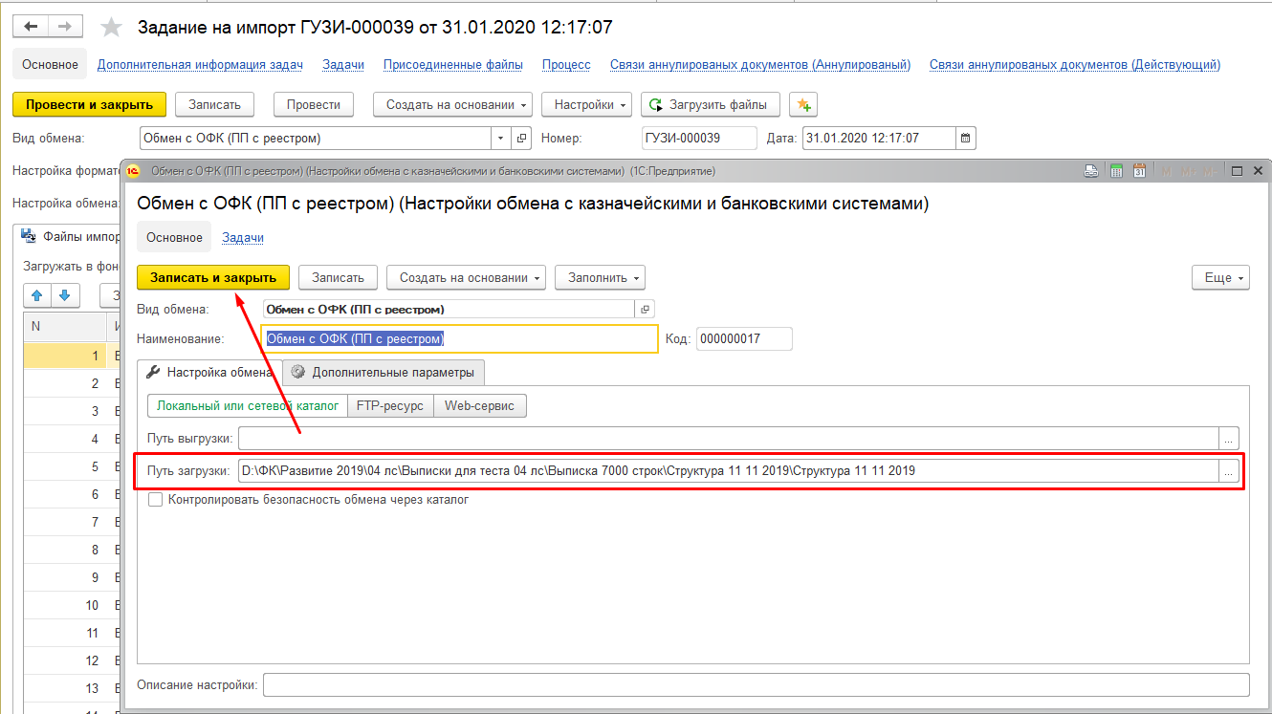

1. Задать период загрузки и нажать на кнопку «Заполнить объектами за период» для заполнения файлами импорта.

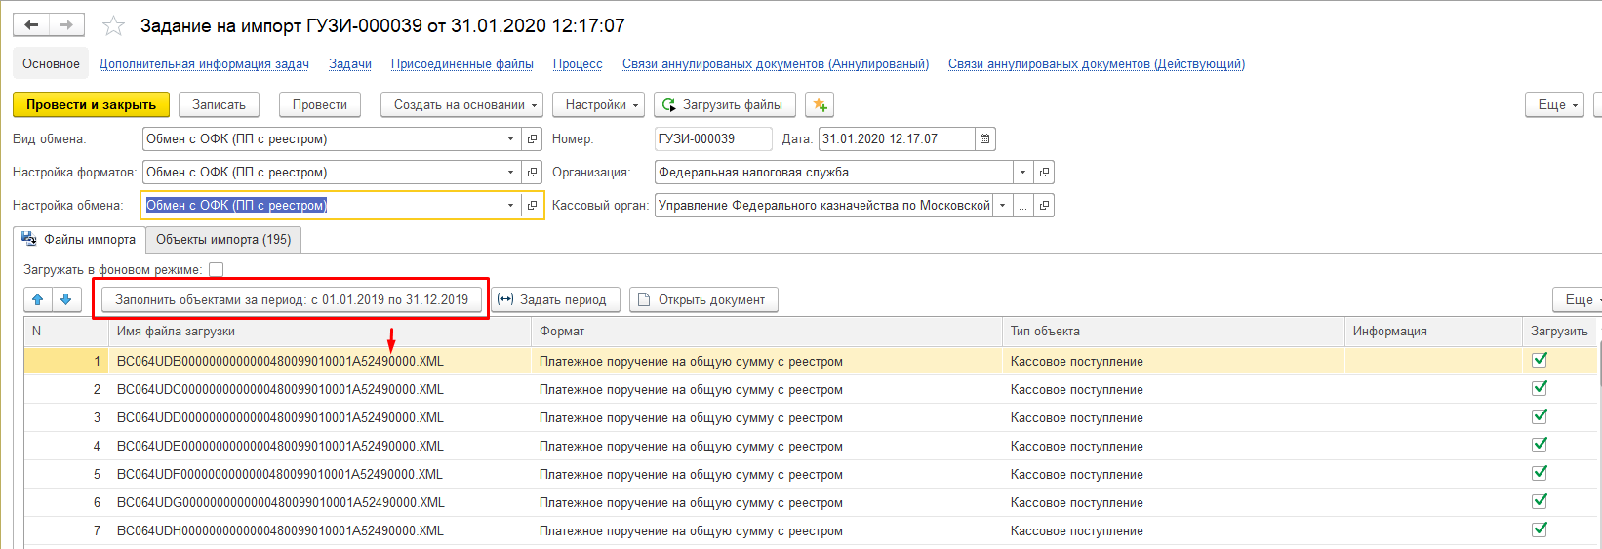

1. Нажать на кнопку «Загрузить файлы». При успешной загрузки, данные буду отражены на вкладке «Объекты импорта»:

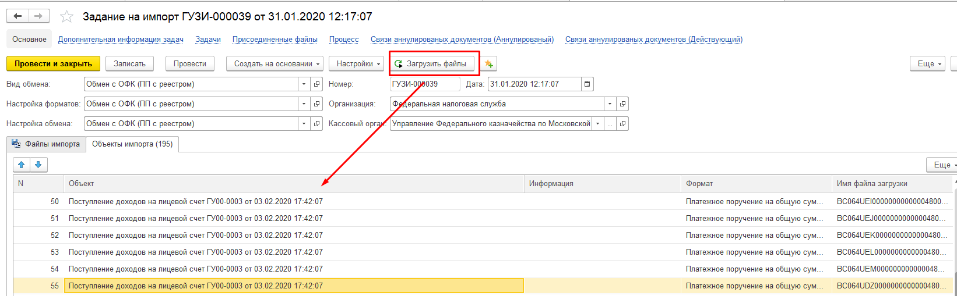

1. Результат загрузки ED 108 в документе «Поступление доходов на лицевой счет»:

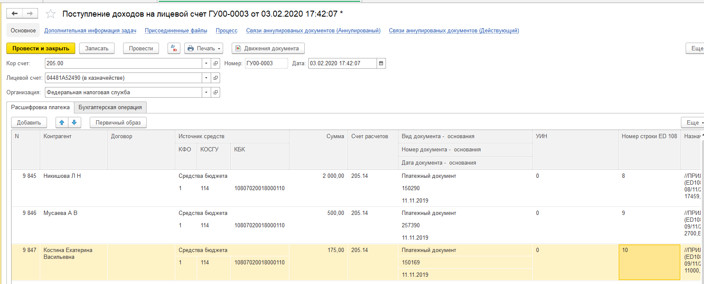

1. Результат загрузки ED 108 в документе «Кассовое поступление»:

